**数据结构实验报告11（数字）**

**学号：** 117060400222 **姓名**： 魏紫嫣 **班级：** 17应用统计学2班  **指导老师：** 林卫中

**实验名称**： 图片压缩

**实验要求：将原图片进行压缩**

**实验题目：7.2**

算法实现：from PIL import Image

im = Image.open("e:/123.jpeg")

w,h = im.size

c = 5

im.thumbnail((w//c,h//c))

im.save('e:/123.jpeg','JPEG')

#or:

im2 = Image.open("e:/123.jpeg")

im2.resize((w//c,h//c)).save('e:/123.jpeg','JPEG')

实验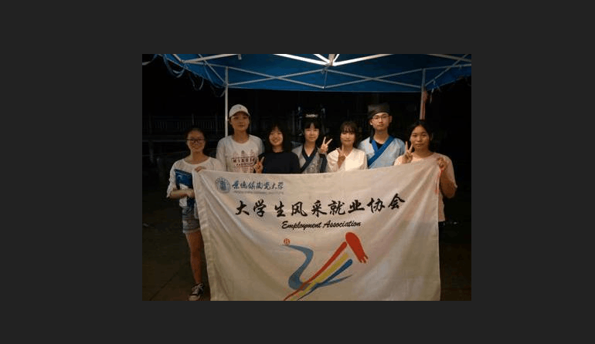结果：